Схема границ прилегающей территории

УТВЕРЖДЕНА

постановлением администрации Бабстовского сельского поселения от25.08.2020 № 65

Схема границ прилегающей территории ___________3____________
(условный номер)
- Местоположение прилегающей территории (адресные ориентиры)

ЕАО, Ленинский район, с. Бабстово, ул. Ленина, д. 9

- Кадастровый номер объекта, по отношению к которому устанавливается
прилегающая территория (при наличии) 79:03:1400005:61
- Сведения о собственнике и (или) ином законном владельце здания,
строения, сооружения, земельного участка, а также уполномоченном лице
Администрация Бабстовского сельского поселения Ленинского муниципального района Еврейской автономной области

4. Площадь прилегающей территории 40,8 (кв. м)
- Вид разрешенного использования земельного участка, по отношению к которому устанавливается прилегающая территория (при наличии)
Для ведения личного подсобного хозяйства
- Наличие объектов (в том числе благоустройства), расположенных на прилегающей территории, с их описанием

- Описание характерных точек границ прилегающей территории (ориентиры
для определения границ прилегающей территории по сторонам света и расстояния от объекта до границ прилегающей территории), координаты характерных точек границ (при их наличии)
Обозначение характерных точек границ | Координаты, м (с точностью до двух знаков после запятой)
 | Х | Y
1 | 5316158.82 | 5208054.35
2 | 5316160.5 | 5208052.5
3 | 5316174.5 | 5208065
4 | 5316172.97 | 5208066.59
1 | 5316158.82 | 5208054.35

Графическая часть
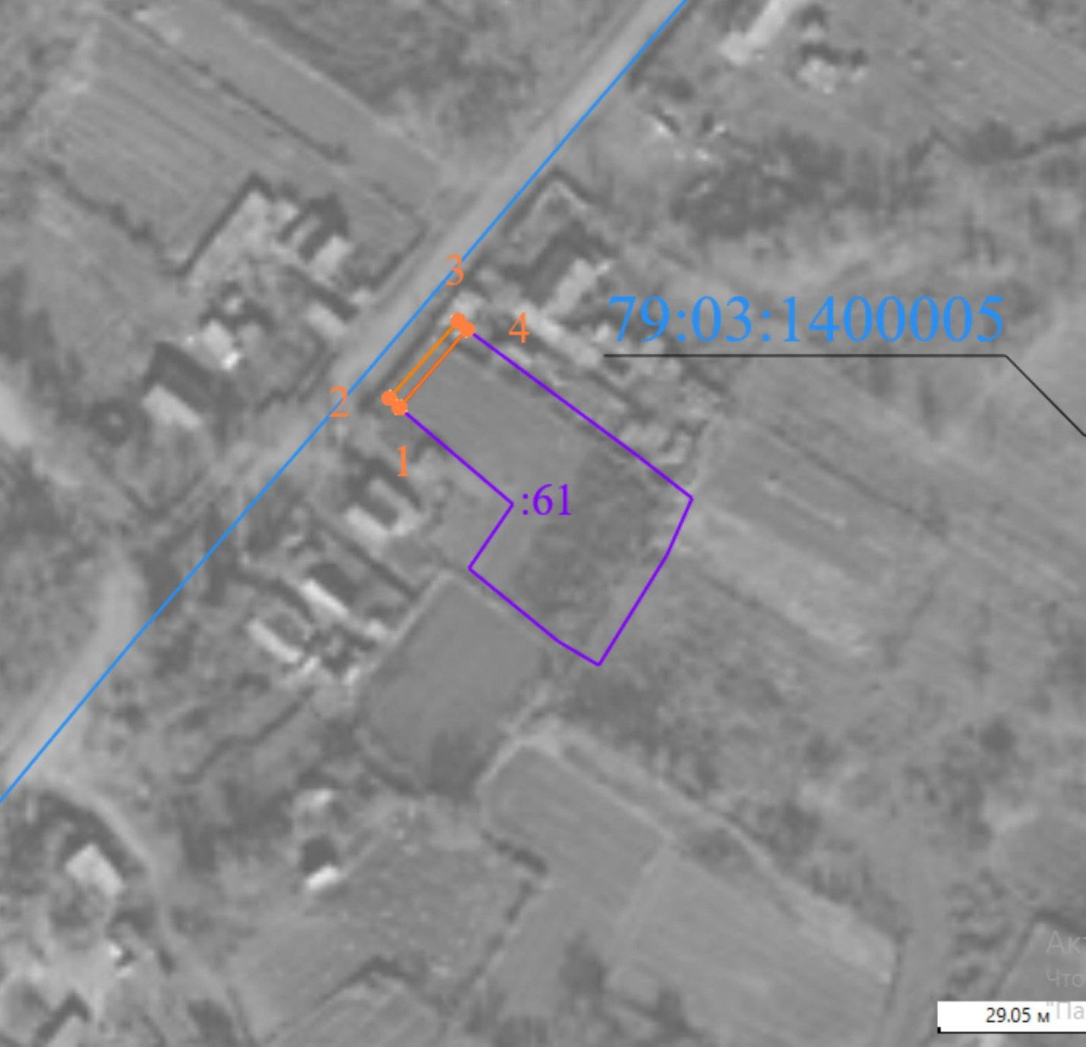
Масштаб 1:1000
Условные обозначения:
 | граница прилегающей территории (отображается оранжевым цветом)
1 | поворотная точка границ прилегающей территории (отображается оранжевым цветом)
79:хх:хххххх:хх | кадастровый номер земельного участка (объекта недвижимости), по отношению к которому устанавливается прилегающая территория (отображается сиреневым цветом)
79:хх:ххххххх | кадастровый квартал (отображается голубым цветом)
 | граница кадастрового квартала (отображается голубым цветом)
- - - - - - - | границы объектов, расположенных на прилегающей территории (отображается черным цветом)

